**জব -**১২ **:** জাংশন বাক্সে তারের সংযোগকরণ।

উ**দ্দেশ্য**

জাংশন বক্সের প্রয়োজনীয়তা ও উহাতে তারের সংযোগ দে’য়ার বাসত্মব অভিজ্ঞতা অর্জন করা।

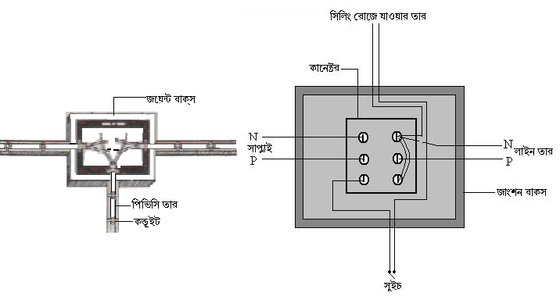

**প্রয়োজনীয় যন্ত্রপাতি**

এ কাজে সে যন্ত্রপাতিগুলোর প্রয়োজন-

|  |  |
| --- | --- |
| ১. স্ট্যান্ডার্ড ওয়্যার গেজ | ২. মেজারিং টেপ |
| ৩. ডায়াগোনাল কাটিং পস্নায়ার্সর্ | ৪. ইনসুলেশন রিমুভার |
| ৫. ওয়্যার স্ট্রিপিং | ৬. চাকু |
| ৭. এ্যাভোমিটার | ৮. লং নোজ পস্নায়ার্সর্ |
| ৯. (ফ্ল্যাট) স্ক্রু-ডাইভার | ১০. পোকার ইত্যাদি। |

**প্রযোজনীয় মালামাল**

এ কাজে সে মালামালগুলোর প্রয়োজন-

|  |  |  |
| --- | --- | --- |
| ১. পিভিসি তার | ২. ইনসুলেটিং টেপ | ৩. স্ক্রু |
| ৪. জংশন বক্স | ৫. থিম্বল ইত্যাদি। |  |

**কার্যধারা**

এ জবে যে কাজগুলো করতে হবে-

১. তার সনাক্ত করে নিতে হবে।

২. প্রয়োজনীয় দৈর্ঘ্যের ইনসুলেশন অপসারণ করে ভালভাবে পরিস্কার করতে হবে এবং প্রয়োজনীয় জয়েন্ট সম্পাদন করতে হবে।&

৩. জয়েন্ট গুলো সোল্ডারিং করতে হবে।

৪. সোল্ডারিং করার পর উহার উপর থিম্বল বসাতে হবে যাতে করে জয়েন্ট খোলা না থাকে।

**কাজে সতর্কতা**

যে সব বিষয়ে সতর্ক থাকতে হবে-

১. তার সনাক্ত খুব সাবধানে করতে হবে।

২. জয়েন্ট মজবুত হতে হবে এবং ভালভাবে ইনসুলেটিং করতে হবে, যাতে কোন প্রকার সর্ট সার্কিট না ঘটে।